

《软件工具与环境》(中级)

实验报告

任课老师：张 杰

班级： 软件172
姓名： 张宇强
学号： 3170921047

2019 年 11月 18 日
1.实验内容
我们最后的大作业是做一个管理系统，图书管理、超市管理、购物系统等任意，需要把实验七的增删改查和之前实验的登录注册页面结合起来：
1. 需要有不同角色的人登录，比如图书管理员/普通读者 卖家/买家等，登录后看到不同的界面进行不同的操作；角色可以用特定用户名比如admin也可以在注册页面选择注册用户类型；
2. 管理员可以进行增删改查操作；普通用户只能浏览和通过借还书/买退东西等操作更新数据库；
3. 系统至少需要一张数据库表来存储 图书/货物/商品 信息，用户名密码可以写入数据库（管理员表&用户表），也可以利用session保存。
4. 使用css或者jQuery美化界面;
5. 利用书上的示例代码或者课后习题，为系统增加 诸如 访问人数计数器 / 时钟 /通知公告栏 / BBS等功能
2.实现代码(截图)
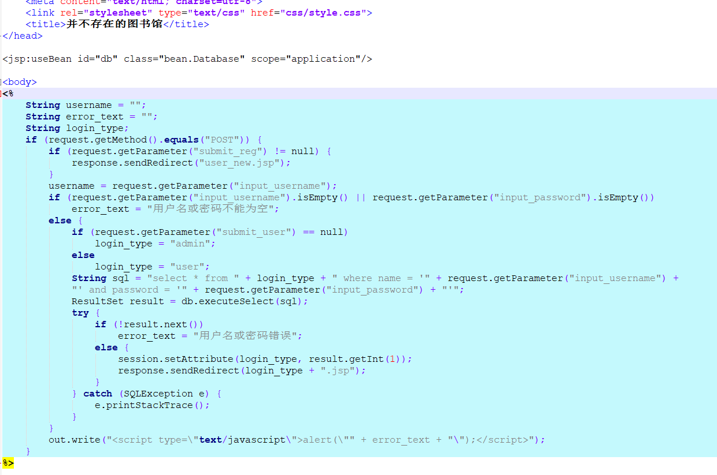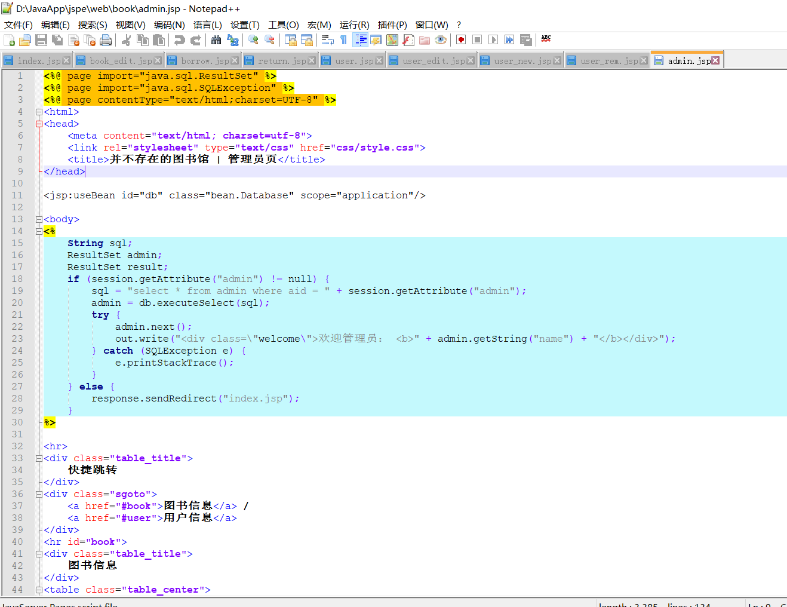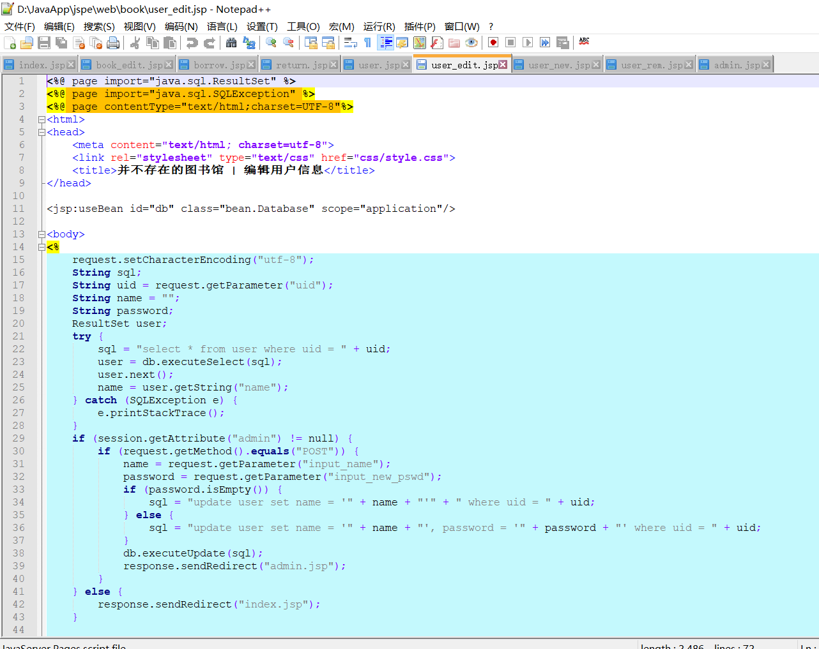

3. 运行结果(截图)
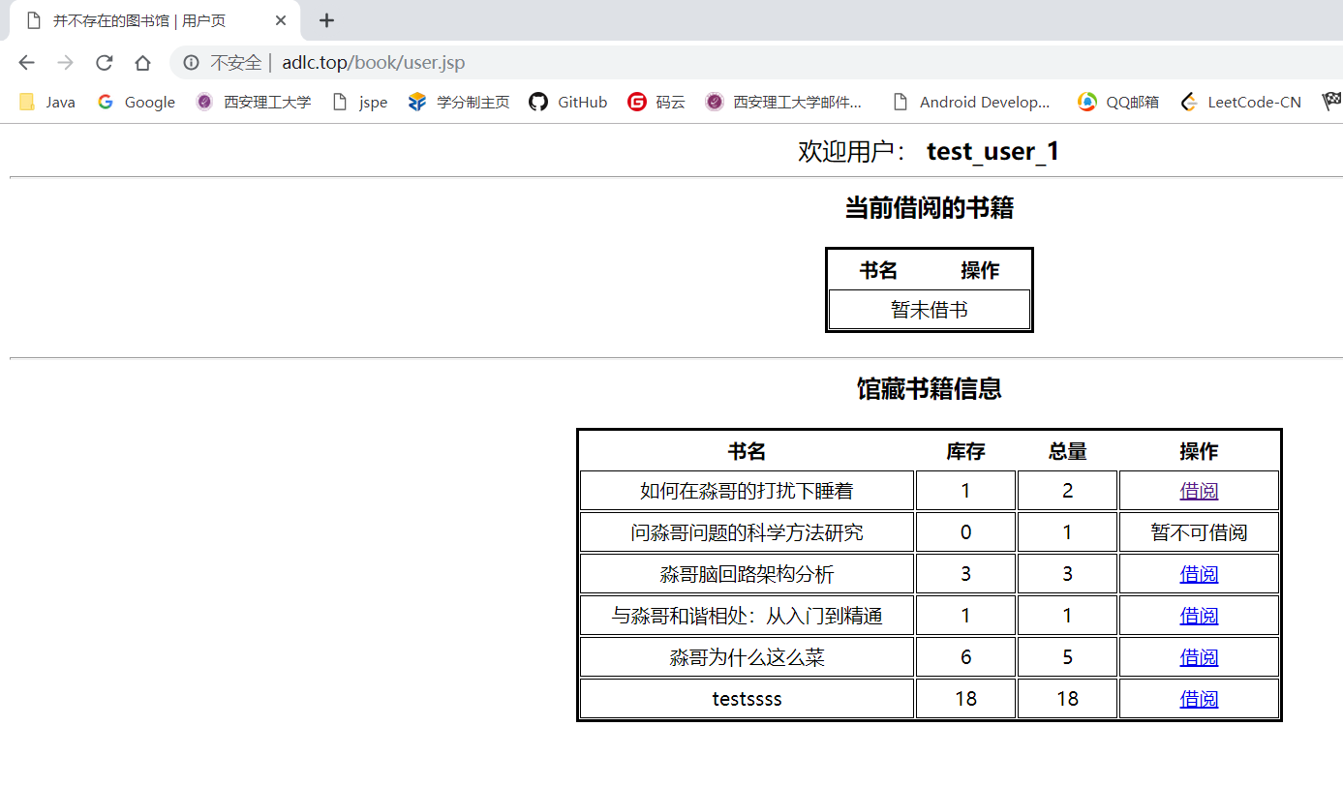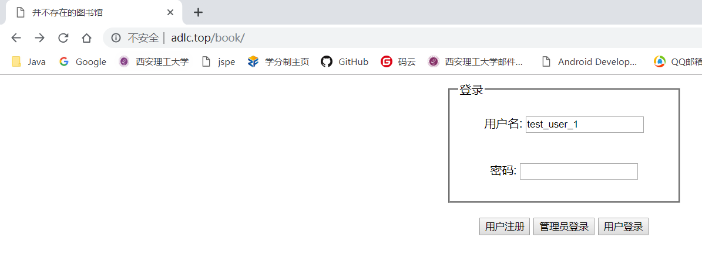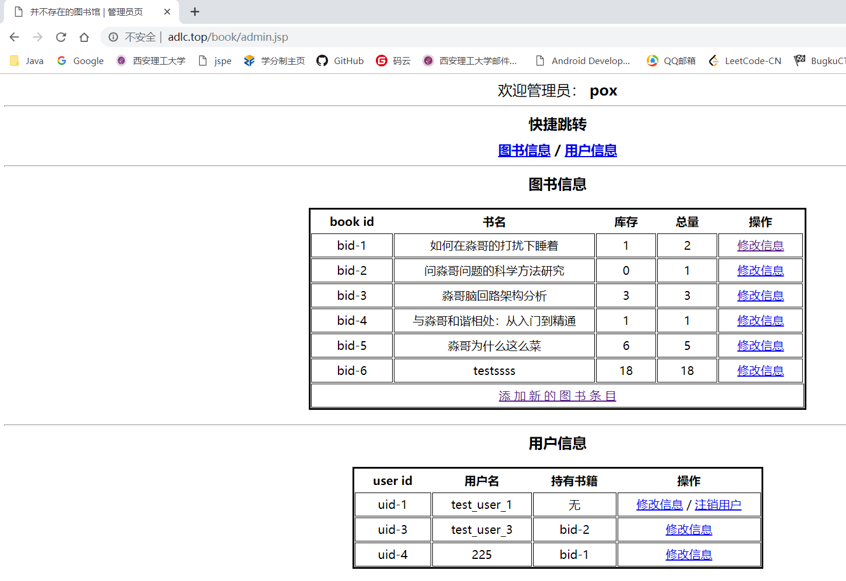
4.心得体会
淼哥！！菜！！！！

